**«Алтай батыр» бөбекжай-балабақшасының 2024-2025 оқу жылына арналған**

**Консультациялық пункт жұмыс жоспары.**

|  |  |  |  |  |
| --- | --- | --- | --- | --- |
| **Консультация**  **тақырыбы** | **Өткізу**  **формасы** | **Өткізу**  **уақыты** | **Жауапты**  **тәрбиешілер** | **Сілтемесі** |
| **«Ұлттық киімді насихаттау»** | **Фотокөрме** | **қазан** | **Серикова.А**  **Сейлханова.Ж** | [**https://www.instagram.com/reel/DDHIOThIQFM/?iqsh=MWJiMTE4a2Rjc2FwMA**](https://www.instagram.com/reel/DDHIOThIQFM/?iqsh=MWJiMTE4a2Rjc2FwMA)**==** |
| **«Әкем,анам және мен»** | **Спорттық сайыс** | **қараша** | **Ізбаева.Д**  **Жаңабаева.Б** | [**https://www.instagram.com/reel/DCjrrrOoKCK/?iqsh=bjlwcW1xa25IcDEx**](https://www.instagram.com/reel/DCjrrrOoKCK/?iqsh=bjlwcW1xa25IcDEx) |
| **«Әжем айтқан ертегі»**  **«Әділ және адал шаруа»ертегісі** | **Әңгімелеу** | **қараша** | **Серикова.А.** | [**https://www.instagram.com/p/DDJJEZsITsM/?iqsh=MWo4Z2I0aXR6dDBhZQ**](https://www.instagram.com/p/DDJJEZsITsM/?iqsh=MWo4Z2I0aXR6dDBhZQ)**==** |
| **«Әкенің еңбегі елге үлгі,ұрпаққа**  **Өнеге»** | **Дөңгелек**  **үстел** | **Желтоқсан** | **Ізбаева.Д**  **Жаңабавеа.Б** | [**https://www.instaqram.com/reel/DFKncPqIZXdteXdteXteXp5ZjB3**](https://www.instaqram.com/reel/DFKncPqIZXdteXdteXteXp5ZjB3) |
| **Ат әбзелдерімен**  **таныстыру** | **Өнегелі 15**  **мин** | **Қаңтар** | **Ізбаева.Д** | [**https://www.instaqram.com/reel/DFKq1NLIFW1/?iqsh=MXQ2bzYwdmZOMmpvMQ**](https://www.instaqram.com/reel/DFKq1NLIFW1/?iqsh=MXQ2bzYwdmZOMmpvMQ)**==** |
| **«Ананың жүрегі**  **Күннен де жақсырақ»** | **Шеберлік сағат** | **Қаңтар** | **Хасенова.Г.** | [**https://www.instagram.com**](https://www.instagram.com)  **/reel/DHVxI3aIZaa/?iqsh=MTd5ZzBOYzUxanJx** |
| **«Менің әкем,ер әкем»** | **Шеберлік сағат** | **Ақпан** | **Ізбаева.Д**  **Жаңабаева.Б.** | [**https://www.instagram.com/reel/DHYDACBIBOI/?iqsh=dGZOMHpmamU2Nnkz**](https://www.instagram.com/reel/DHYDACBIBOI/?iqsh=dGZOMHpmamU2Nnkz) |
| **«Бәйге»ойыны** | **Ұлттық**  **Ойындарды насихаттау** | **Наруыз** | **Ізбаева.Д** | [**https://www.instagram.com/reel/DH8QsrKsmnF/?iqsh=bXq1a2IyZ2Zqdzhr**](https://www.instagram.com/reel/DH8QsrKsmnF/?iqsh=bXq1a2IyZ2Zqdzhr) |
| **«Өнегелі әже,тәрбиелі немере»** | **Шеберлік сағат** | **Сәуір** | **Серикова.А.**  **Сейлханова.Ж.** | [**https://www.instagram.com/reel/DNaDNPhIGO_/?iqsh=MWFwam1vb25uNzcybQ**](https://www.instagram.com/reel/DNaDNPhIGO_/?iqsh=MWFwam1vb25uNzcybQ)**==** |

**«Әкенің еңбегі елге-үлгі,ұрпаққа өнеге» Дөңгелек үстел**

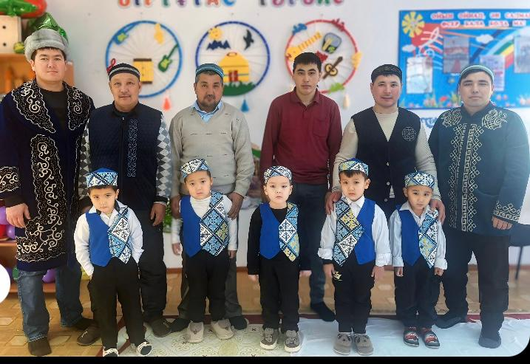

**«Әкешім әр ісің мен мақтанам»**

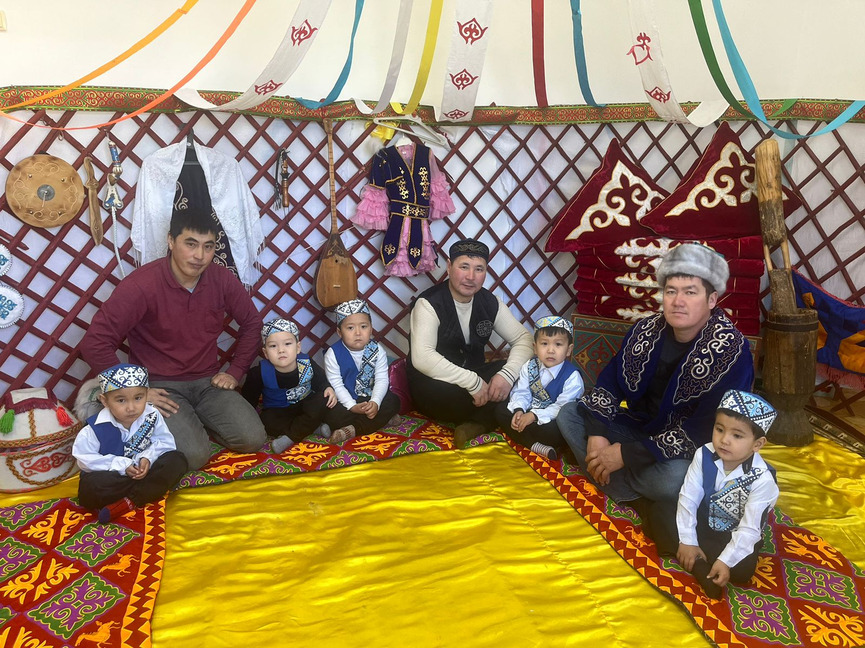

**«Он саусағынан өнер тамған анашым» Шеберлік сағатынан**

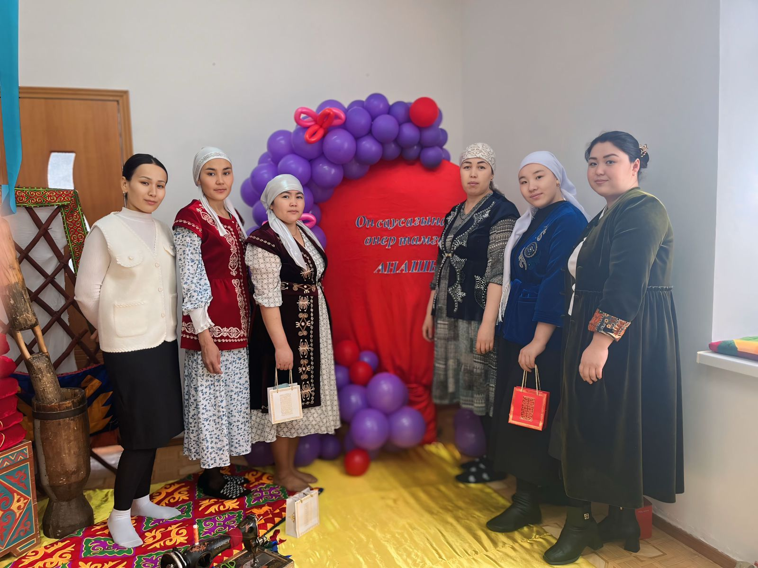

**«Ат әбзелдерімен таныстыру» Өнегелі 15 мин**

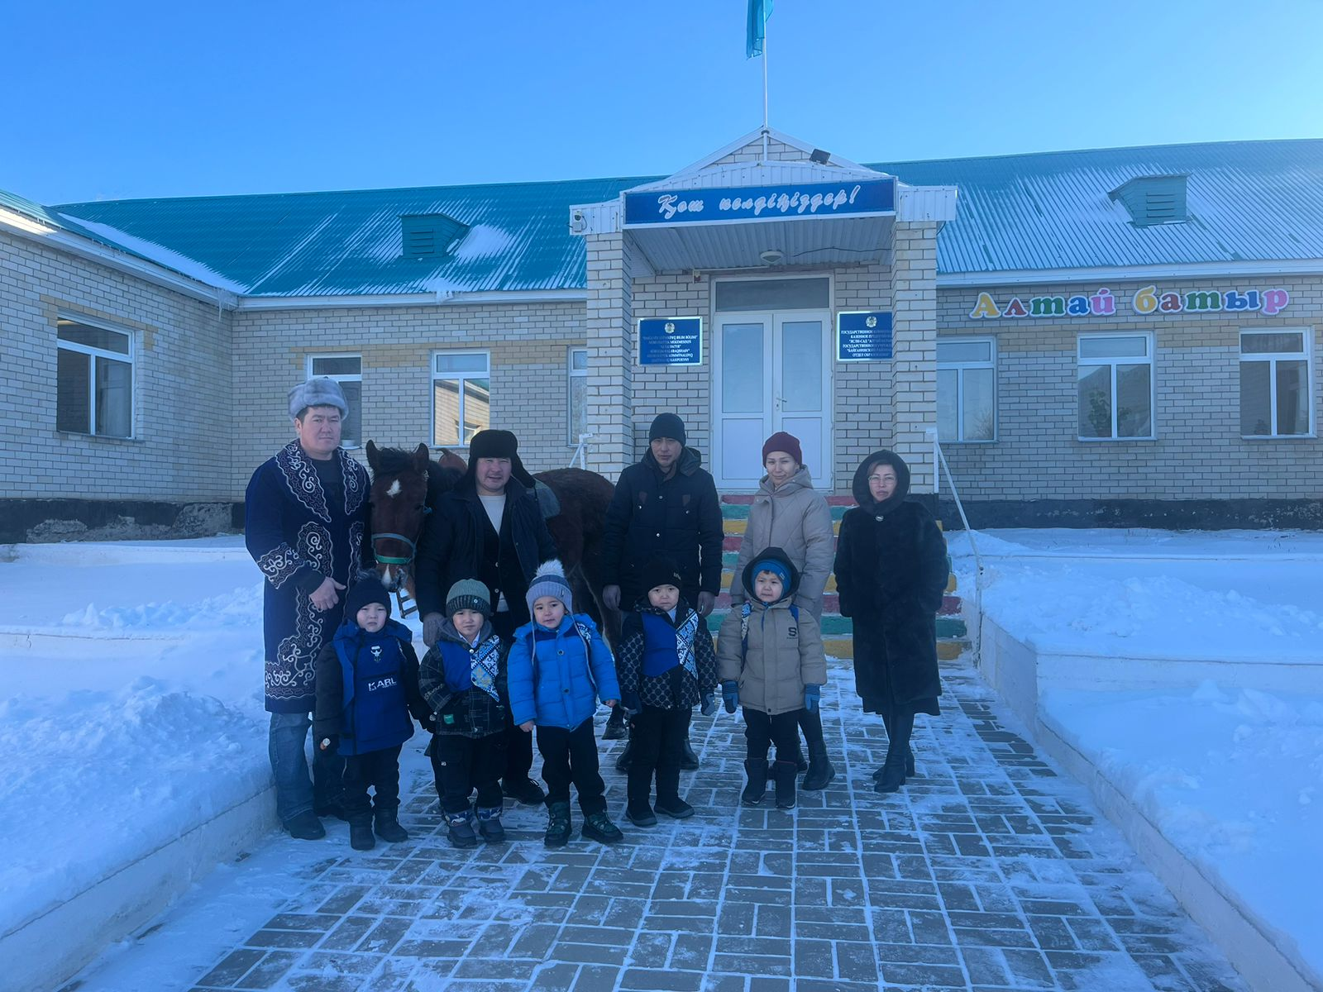

**«Әкем,анам және мен» Спорттық сайыс әкелер мектебі жобасында жасалған**

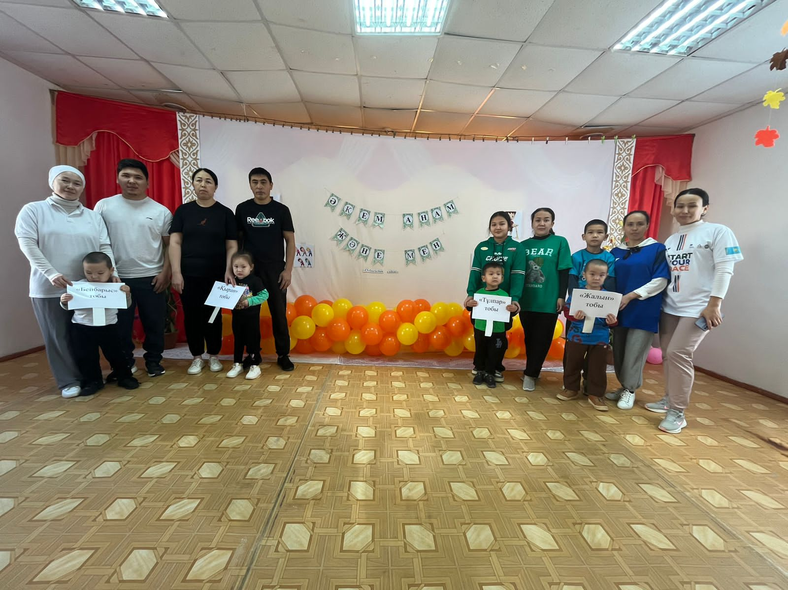

**«Менің әкем,ер әкем» Шеберлік сағат.**

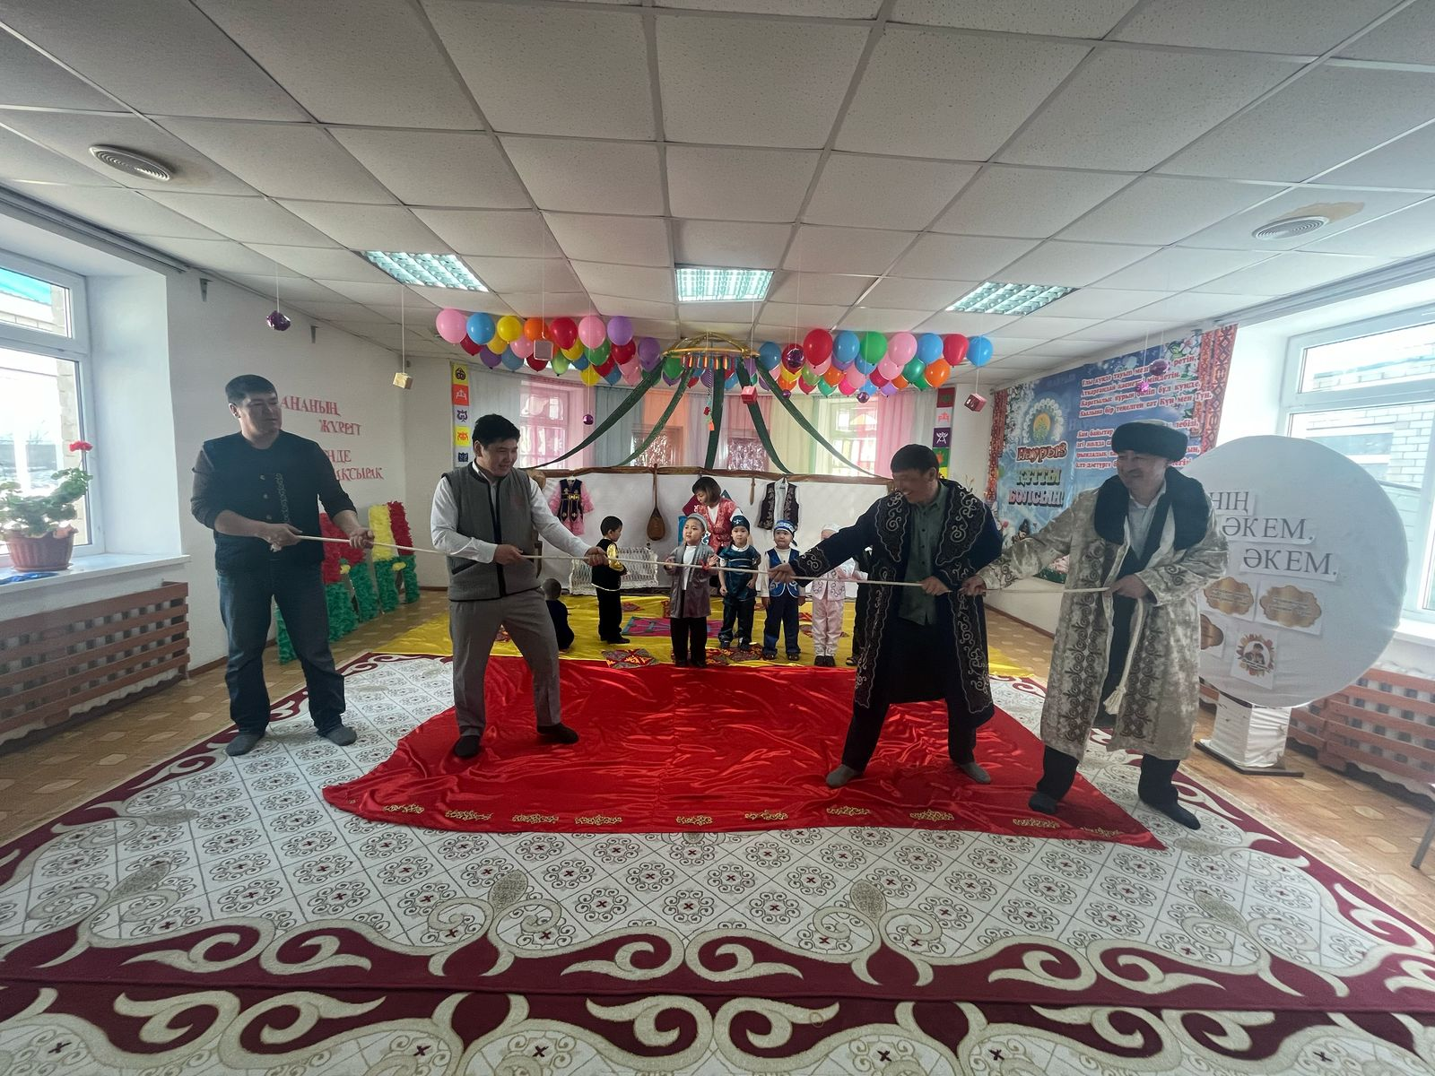

**«Әділ шаруа және адал» ертегісі. Әжелер мектебі жобасында жасалған жұмыс**

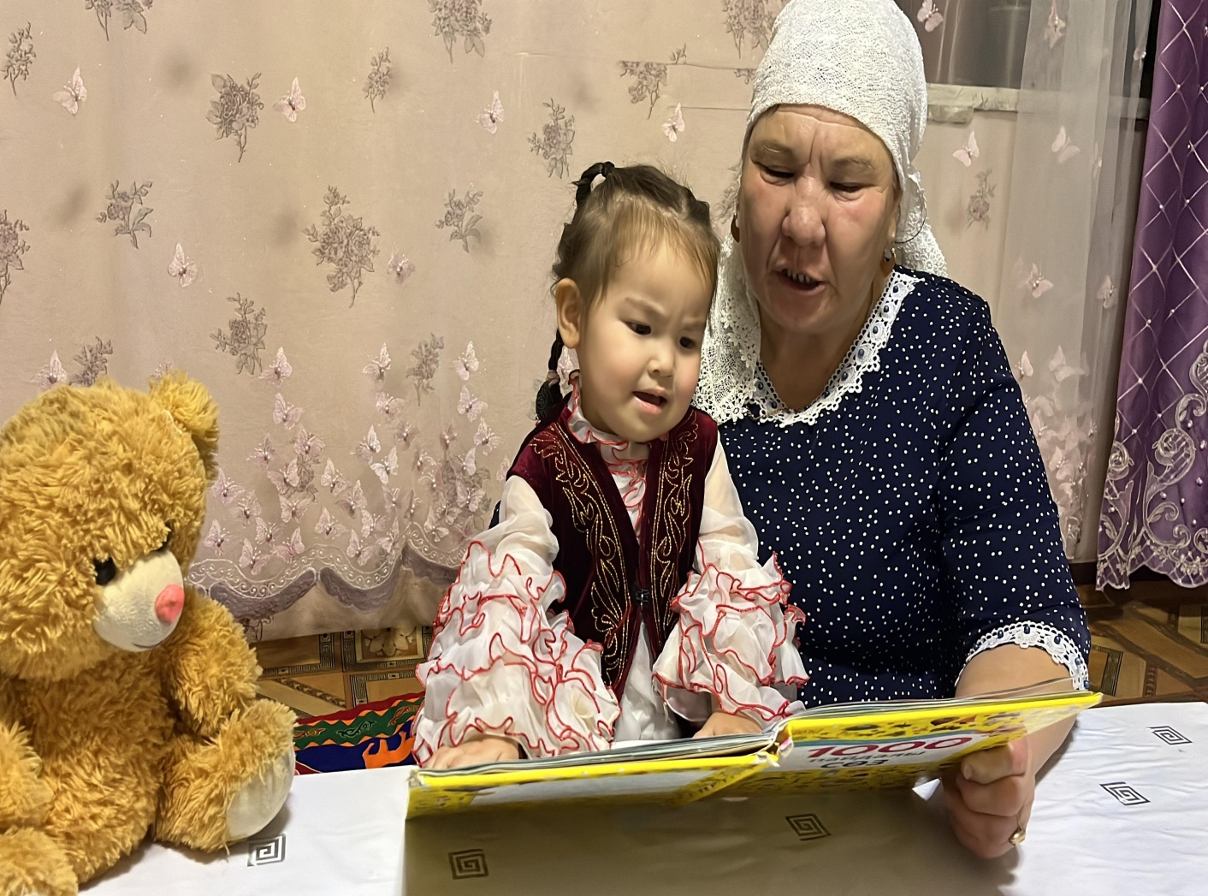

**«Ананың жүрегі күннен де жақсырақ» Шеберлік сағат.Аналар мектебі жоб.бойынша**

